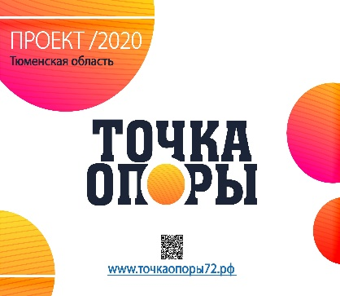
Уважаемые родители!
Приглашаем вас на индивидуальную встречу со специалистами (педагогами, психологами, логопедами, дефектологами), где вы сможете получить бесплатную консультацию по вопросам воспитания и обучения детей, узнать о возможностях вашего ребенка, найти выход из трудной жизненной ситуации!
Записаться к специалисту очень просто!
Вы можете сделать это на нашем сайте,
www.точка опоры72.рф
выбрав нужного специалиста
Или можете оставить свою заявку
по телефону 20-40-70
(координатор определит форму консультации
и консультативный пункт по месту Вашего жительства
и запишет Вас на удобное время)
Консультация может быть очной или заочной!

